Laboratorio No. 4 – Plataforma base

Michael Perilla

# Objetivo

* Instalar y configurar software base – Servidores web y otros comandos útiles

# Herramientas a utilizar

* Computadores
* Acceso a Internet

Marco teórico

**Apache:** Es un software de servidor web gratuito y de código abierto para plataformas Unix con el cual se ejecutan el [46% de los sitios web](https://w3techs.com/technologies/details/ws-apache/all/all) de todo el mundo. Es mantenido y desarrollado por la Apache Software Foundation.

**Shells :** en la red (netsh) es una utilidad de línea de comandos que permite configurar y mostrar el estado de varios componentes y roles de servidor de comunicaciones de red tras instalarlos en equipos que ejecutan Windows Server

**Servicio web :** es una tecnología que utiliza un conjunto de protocolos y estándares que sirven para intercambiar datos entre aplicaciones. Distintas aplicaciones de software desarrolladas en lenguajes de programación diferentes, y ejecutadas sobre cualquier plataforma, pueden utilizar los servicios web para intercambiar datos en redes de ordenadores como Internet.

# Introducción

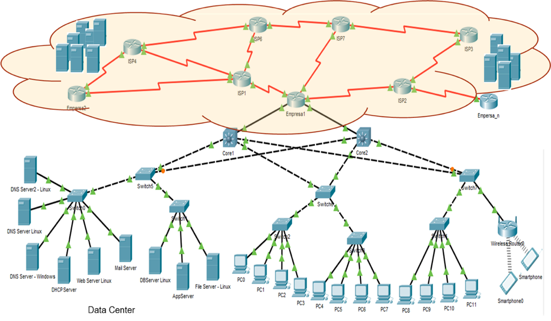Seguimos trabajando sobre una infraestructura de una empresa, la cual normalmente cuenta con varios servicios de infraestructura TI. En ella se encuentran estaciones de usuario alámbricas e inalámbricos y servidores (físicos y virtualizados), todos estos conectados a través de switches (capa 2 y 3), equipos inalámbricos y routers que lo conectan a Internet. También es común contar con infraestructuras en la nube desde donde se provisionan recursos según las necesidades de la organización. Dentro de los servidores se pueden encontrar servicios web, DNS, correo, base de datos, almacenamiento y aplicaciones, entre otros. Recordemos la configuración que estamos usando de base:

En este laboratorio continuaremos alistando nuestros servidores y conociendo los sistemas operativos.

# Instalación de software base

Parte de la plataforma base de una infraestructura computacional de una organización implica los servicios web. Otros servicios importantes en una infraestructura computacional básica son los motores de base de datos, los cuales pueden estar alojados dentro del datacenter de la empresa o en un servidor ubicado en la nube. En ellos se almacenan los datos estructurados de la organización y son usados desde diferentes aplicativos que soportan su operación. En este laboratorio implementaremos dichos servicios.

## Otros comandos útiles

Estudie el funcionamiento de comandos que dan información de la red, Ejemplo: netstat, vnstat, route y ethtool (o similares) para los sistemas Slackware, Solaris y Windows Server (Grupos de 3, adicional en FreeBSD y Android; “Grupos” de 1 estudiante sólo en Solaris y Linux Slackware), revise diferentes parámetros que se puedan usar y cree un programa en Shell que los use (cree un menú con al menos 5 opciones que muestres diferentes ejecuciones de los comandos). **Los estudiantes deben ser capaces de entender la salida de la ejecución de los comandos y presentarla de forma fácil de entender**.

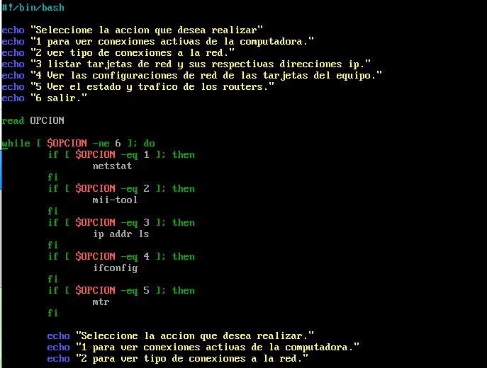

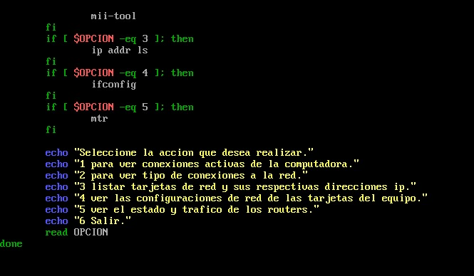

slackware

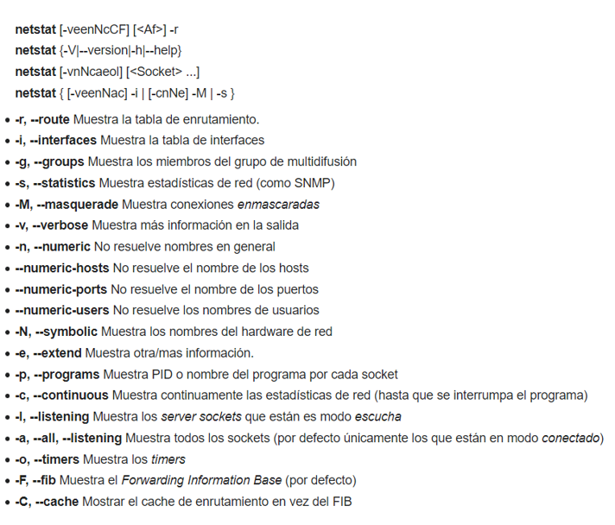

Solaris

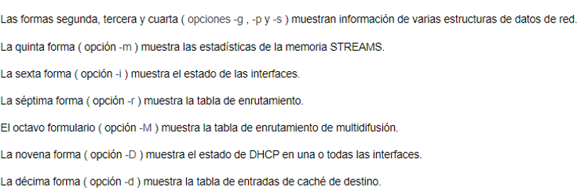

**vnStat:** Mirar el trafico en la red visualizando datos que se transfieren e intercambian.

**route:** Manipula tablas de enrutamiento, este comando tiene la capacidad de añadir rutas persistentes

Solaris:

Windows

Slackware

**Traceroute:** Nos permite establecer una ruta de los paquetes de nuestra red mostrando por donde se mueven los mismos.

Solaris

Slackware

Windows

**ethtool:** Es una herramienta para gestionar los parámetros de nuestra de red (es necesaria instalación)

ROMADO DE https://wiki.elhacker.net/:

“1.) Listar los parámetros del interfaz de red

Le pasamos como parámetro el nombre del interfaz:

ethtool eth0

2.) Cambiar la velocidad del adaptador

Cambia la velocidad de transmisión del adaptador:

ethtool -s eth0 speed 100 autoneg off

3.) Ver los drivers de la tarjeta de red

Muestra la versión del driver, firmware y detalles del bus:

ethtool -i eth0

4.) Estadísticas sobre el adaptador

ethtool -S eth0”

Para los shells los comandos tomados son netstat, Traceroute, Curl

## Instalación de servicio web

* 1. Instale el servidor web Apache sobre la máquina virtual con sistema operativo Solaris .

1



2



3



4 para cofigurarlo se usa este comando  **/opt/csw/apache/conf/httpd.conf**

* 1. Instale el servidor web Nginx sobre la máquina virtual con sistema operativo Linux Slackware.

Este es la ruta para poder instalar Nginx



El nombre del pkg





Con el comando **/etc/rc.d/rc.nginx start** se inicia



* 1. Configure el servidor web con que viene en Windows Server.

Abrimos server manager y le damos a agregar roles



siguiente

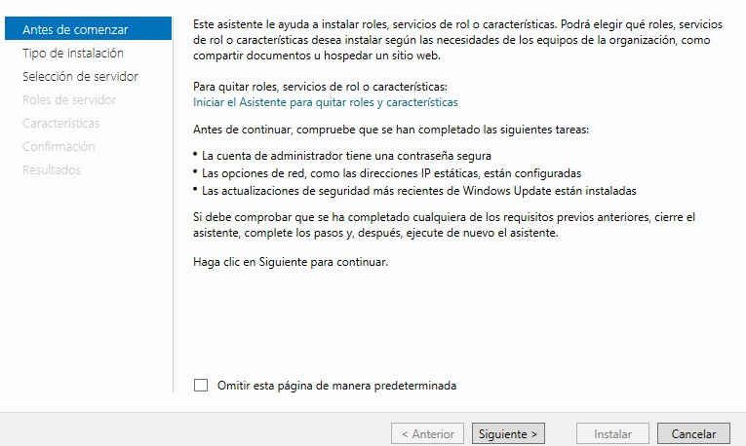

Seleccionamos el servidor, por el momento solo tenemos este.

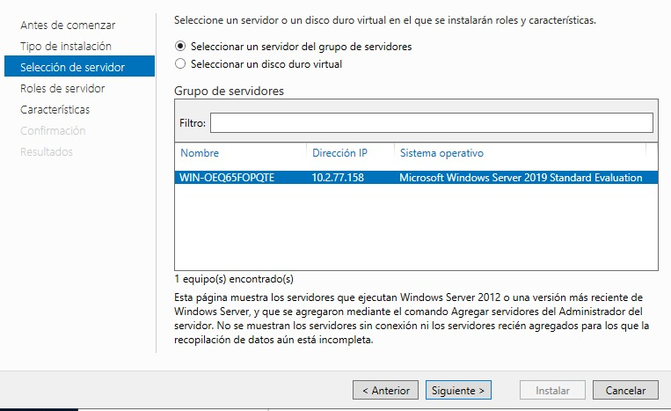

Seleccionamos el rol de Servidor web (IIS)

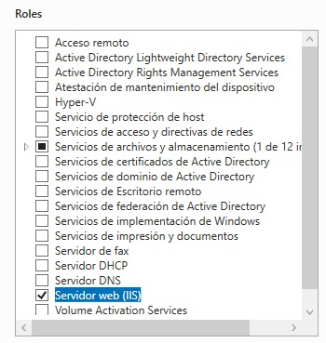

Lo dejamos como esta y siguiente

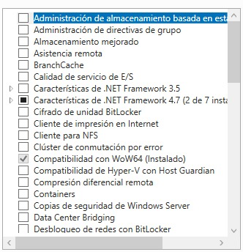

Le damos instalar y reiniciamos

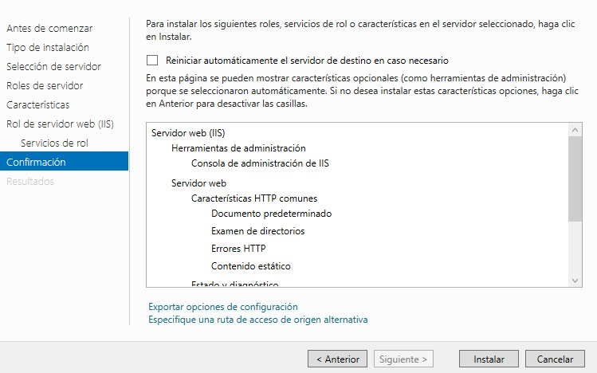

Nos saldrá que se esta actualizando



* 1. Haga una página sencilla en cada servidor para probar que funciona.
  2. Configure los servidores web de tal manera que arranquen cuando arranque el sistema operativo

Windows: ya esta por defecto

En slackware y solaris se usa Crontab @reboot

Entramos a @reboot y usamos la siguiente línea para empezar

**/etc/rc.d/rc.nginx start**



* 1. Usando un browser desde los computadores anfitriones asignados y su máquina virtual de Android pruebe el acceso a los servidores web
  2. Configure el servicio de DNS para que se pueda acceder por nombre a cada servidor web desde las máquinas virtuales Windows Server y Android

Abrimos aca



Y configuramos con nuestra ip

Muestre a su profesor la operación de los servidores web.

## Configuración de servicio de hosting

Configure en la máquina con sistema operativo Solaris el servicio de virtual host, de tal manera que se pueda prestar el servicio de hosting a varias empresas. Se debe configurar el servicio de tal manera que se pueda acceder por nombre a dos páginas alojadas en el mismo servidor web, usando la URL de dos servidores diferentes.

Para grupos de 2 estudiantes cree host virtuales que se accedan como se presenta a continuación y todos llegarán al mismo servidor Solaris, pero a diferentes páginas web.

* hogares.estudiante1.net.co
* corporativo.estudiante1.net.co
* Investigación.estudiante2.edu

**Pista**: Para realizar esta configuración se debe

* 1. Configurar el servicio de virtual host en apache
  2. Configurar en el servicio de DNS que los nombres de servidores vayan a la misma dirección IP. Tenga en cuenta que 2 de las entradas son de un dominio y la otra de otro dominio, por lo que tendrán que realizar la configuración desde los DNS primarios de cada dominio.

Conclusión

* Se pudo observar el uso de DNS correctamente y la configuración de ellas
* También la creación de host

Bibliografía

<https://www.ionos.es/digitalguide/hosting/cuestiones-tecnicas/registro-a/> (DNS)

<https://es.wikipedia.org/wiki/Host> (host)

<https://es.wikipedia.org/wiki/Shell_(informática)> (shells)

<https://es.wikipedia.org/wiki/Servicio_web> (Servicio Web)